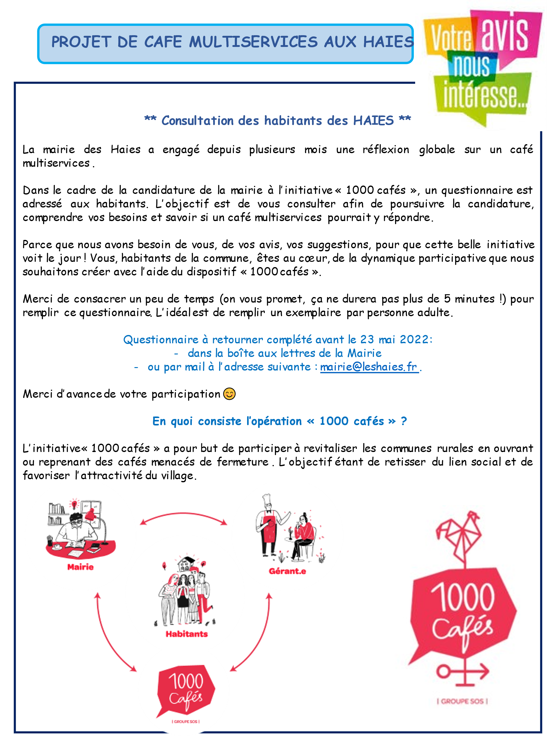
Questionnaire
Dynamisme de la commune et projet de café multiservices
Dans le cadre de la candidature de la Mairie à l’initiative « 1000 cafés » portée par le Groupe SOS, la municipalité souhaite vous consulter afin de poursuivre la candidature, et comprendre vos besoins auxquels un café multiservice pourrait répondre.

Questionnaire à retourner complété avant le 23 mai 2022 dans la boite aux lettres de LA MAIRIE ou par mail à l’adresse suivante : mairie@leshaies.fr

1 - De quel secteur de la commune habitez-vous ?
◻ Le Bourg ◻ Lotissement ◻ Hameaux ………◻ Autre commune : laquelle ?..................................
2 - A quelle fréquence vous rendez-vous au bourg ou au cœur du village ?
◻ Tous les jours ◻ 2 à 3 fois /semaine ◻ 2 à 3 fois par mois
3 - Pour quelle raison y allez-vous ? (Possibilité de cocher plusieurs réponses)
◻ Aller à la boîte postale ◻ Aller à la mairie
◻ Amener / récupérer les enfants à l’école ◻ Me promener
 ◻ Aller à l’église ◻ Me rendre à une manifestation ou activité
◻ Autre : …………………………….
4 - Assistez-vous aux manifestations organisées par les associations communales et/ou intercommunales ?
◻ Toujours ◻ Parfois ◻ Jamais
Si oui, lesquelles : ………………………………………………………………………………………….…………..
5 - Le cas échéant, que pensez-vous de l’idée d’engager un projet de café multiservices sur la commune ?
◻ C’est une excellente idée
◻ Ce n’est pas une bonne idée
◻ Mon avis dépend du projet, et je précise mon propos : ………………………………………………………………………….
6 - De quels services avez-vous besoins, et que l’on ne trouve pas dans notre commune ?
(Dépôt de pains, relais colis, épicerie, bar, restauration rapide, presse, conciergerie, location de vélos, location de voiture, animations, poste informatique, accès au numérique, autres ...)
………………………………………………………………………………………………………………………………………………………………………………………………………………………………………………………………………………………………………………………………………………………………………………………………………………………………………………………………………………………………………
7 - Si un tel café devait ouvrir ses portes dans la commune, seriez-vous prêts à le fréquenter ou à vous y investir ?
   ◻  1. Pour me restaurer
   ◻  2. Pour boire un verre, me détendre
   ◻  3. Pour rencontrer du monde
   ◻  4. Comme lieu de rencontre et de réunion avec mon association
   ◻  5. Pour assister à des évènements et animations culturelles
   ◻  6. Pour faire des achats (pain, épicerie, journal, produits locaux ...)
   ◻  7. Pour utiliser un service : relai colis, poste, location de voiture
   ◻  8. Pour m’aider dans des formalités administratives : aide numérique, permanence formalités CAF/Préfecture
   ◻  9. Non, je n'ai pas le temps, ni le besoin
8 - Pour se restaurer, quel type de restauration aimeriez-vous trouver dans l’établissement :
◻ Restauration ouvrière / plat du jour (cuisine familiale avec boisson)
◻ Restauration menus à thème (soirées moule frites, Paëlla, etc.)
◻ Restauration rapide à emporter / sandwicherie

9 - A quel moment iriez-vous manger au café ?
◻ Le midi en semaine
◻ Le soir en semaine
◻ Le Week-end
10 - Dans quelle tranche d’âge vous situez-vous ?
◻ 16-25 ans ◻26-40 ans ◻ 41-50 ans
◻51-60 ans ◻61-70 ans ◻ + de 71 ans
11 - Vous êtes :
◻ En activité professionnelle ◻ En recherche d’emploi ◻ Retraité (e)
12 - Si vous êtes en activité professionnelle, sur quelle commune travaillez-vous ?
.........................................................................................................................................................................................................
13 - Nombre de personnes dans votre foyer/ménage ?
…………………………………………………………………………………..
14 - Avez-vous des enfants en âge d’être scolarisés ?
◻ Oui ◻ Non
Si oui : ◻ Maternelle ◻ Primaire ◻ Collège
    ◻ Lycée ◻ Etudiant
15 - Vous êtes :
◻ Une femme ◻ Un homme
Vos remarques et suggestions au sujet d’un projet de café multiservices de proximité sur la commune :
………………………………………………………………………………………………………………………………………………………………………………………………………………………………………………………………………………………………………………………………………………………………………………………………………………………………………………………………………………………………………………………………………………………………………………………………………………………………………………………………………………………………………………………………………………………………

16 - Si vous deviez vous engager pour le futur commerce de la commune, de quelle manière envisageriez-vous de le faire ?
◻ En devenant gérant ou gérante du futur établissement (et je laisse mes coordonnées)
◻ Au sein d’une association pour donner de mon temps (coup de main, animations, etc.)
◻ En précommandant tous mes futurs achats et les retirer ensuite au commerce
◻ En participant à une campagne de financement participatif (cagnotte en crowfunding)
◻ D’une autre manière et je précise en commentaire : …………………………………………………………………………………………………………………………………………………………………………………………………………………………………………………………………………………………………………………………………………………………………………………………………………………………………………………………………..

Si vous souhaitez vous impliquer dans un projet de café multiservices ou une association liée au café, merci de nous laisser vos coordonnées ici :
NOM :
PRENOM :
MAIL :
TEL :
ADRESSE :

Nous reviendrons vers vous prochainement pour vous restituer les résultats de cette enquête.
Merci de votre participation !

